
/
详细设计说明书
基于Android的校园社交及活动点评App

文件修改控制页
版本号 | 更新时间 | 更新人 | 更新摘要
V1.0 | 2017-12-03 | 钱金港 | 初稿汇总完成
V1.1 | 2017-12-05 | 钱金港 | 修订伪代码
V1.2 | 2017-12-24 | 盛轶群 | 针对实现进行修改

1．引言 1
1.1编写目的 1
1.2项目背景 1
1.3定义 2
1.4参考资料 2
2．总体设计 2
2.1需求概述 2
2.2软件结构 2
3．程序描述 2
3.1功能 3
3.2性能 3
3.3输入项目 3
3.4输出项目 3
3.5算法 3
3.6程序逻辑 3
3.7接口 3
3.8存储分配 3
3.9限制条件 3
3.10测试要点 3

1．引言

1.1编写目的
软件详细设计说明书以书面的形式描述软件整体。为开发出真正满足用户需求的产品，必须明确用户的需求。该文档将从功能上展现软件的架构，反应需求，明确数据，同时对性能、安全等问题进行分析。同时，本文档可以便于安排项目规划与进度，进行开发，组织测试。
详细设计阶段的根本目标是确定应该怎么样具体的实现所要求的系统，也就是说，经过这个阶段的设计工作，应该得出对目标系统的精确描述，从而在编码阶段可以把这个描述直接翻译成用某种程序设计语言书写的程序。

1.2项目背景
本项目的目的为实现校园学生活动的申请，审批，公布一站式线上服务。
在城院校园学生活动的实践中，我们发现了校园活动流程环节繁琐，社交信息流通信息化落后及校园学生组织活动存在混乱的情况，活动审批到活动告知再到活动后期总结，都处于不统一的状态。我们G-10为了帮助规范学校的学生活动秩序以及活动流程，营造更好的学生活动氛围，帮助同学更好地服务学生校园生活，更高效获得校园信息，应市场以及客户需求，开发本项目。

1.3定义
城院：指浙江大学城市学院
校园学生活动：指由城院学生组织或社团举办的，符合要求的学生活动。
App：本文特指在Android平台开发的移动应用。

1.4参考资料
《PMBOK 》 （第六版）
《软件工程导论 》（第六版）作者:张海藩,牟永敏 :清华大学出版社2013年08月出版
《软件工程实践者的研究方法》（第八版） 作者：罗杰等著机械工业出版社2016年9月出版

2．总体设计

2.1需求概述

2.1.1主要功能

活动浏览模块：浏览活动/搜索活动/活动详细信息（活动本身信息、参与者点评评论回复）
活动申请模块：填写活动申请表、查看活动申请进程
个人活动模块：浏览已参加、准备参加的活动/查看信息
个人界面模块：查看、更改个人信息

2.2.2用户类型及代表
1:城院学生。该群体接受能力强，并且熟练使用智能手机。该群体是本产品的主要使用者。城院学生在学习生活中会参加大量的学生活动，但是缺乏一个便于申请的平台，所以为满足该群体的需求，我们针对该群体进行设计开发我们的产品。
用户代表：秋刀鱼。该同学在学生组织任职多年，了解学生活动。
2:城院教师。由于城院学生活动主要由教师进行审批通过，该群体也是我们产品的主要用户。该群体对智能手机的使用有一定的了解。进行一定的指导之后就能熟练使用。
用户代表：杨枨老师。
3:杨枨老师。杨枨老师作为课程教师，也是产品用户。

3．程序描述
【逐个模块给出以下的说明：】
程序主要分为三大模块：人机界面模块、Android模块、后端模块。

3.1功能
人机界面模块：用户帮助、出错信息处理、命令交互；
Android模块：在Android端进行用户的数据处理功能;
后端模块： 活动检索、生成个人界面、个人活动;
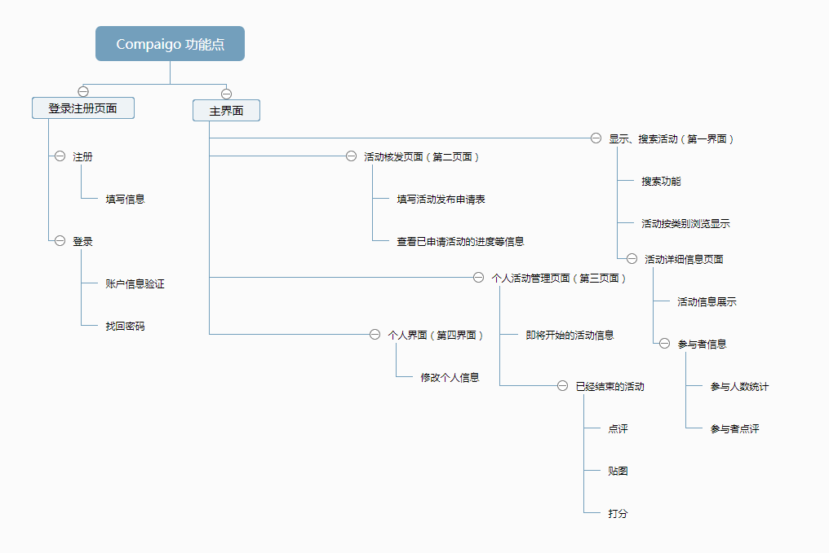

3.2性能
活动检索：2～4秒时间内返回结果信息，并且在检索过程中有等待的图形提示，超过4秒则提示服务器响应超时询问客户是否继续等待。检索结果一次只显示20个（分页）。
生成个人界面：4秒时间内生成界面，超过4秒则提示服务器响应超时询问客户是否继续等待。如果用户没有登录，则要提示登录。
个人活动：4秒时间内生成界面，超过4秒则提示服务器响应超时询问客户是否继续等待。如果用户没有登录，则要提示登录。且分页，每页五个。

3.3输入输出项目
Android模块：用户输入的用户信息
后端输入输出：
功能名称 | 输入项目 | 输出项目
活动检索 | 字符串（第一次生成页面的时候使用的是空串） | Json格式的文件，包含结果的活动对象
个人页面生成
个人活动 | 用户的id | 活动列表（Json）

3.4输出项目
人机界面模块：用户输入信息
Android模块：注册成功或失败信息
后端模块：见上。

3.5关键算法（见下PDL）

3.6程序逻辑
【详细描述模块实现的算法，可采用：
- 标准流程图；
- PDL语言；
- N－S图；
- PAD；
- 判定表等描述算法的图表。】

安卓端模块：
2发布模块的PDL语言描述如下：
Begin
输入活动信息
result1 = 活动信息格式验证
If<result1=false> then
弹出Toast：活动信息格式错误。
End if
If<result1=true > then
生成活动信息Json
进行get网络传输
设置进度条为可见
解析Json获得活动信息
将活动信息添加至活动表，返回成功信息
显示返回信息
设置进度条为不可见
End if
End

3活动检索模块的PDL语言描述如下：
Begin
输入活动名称
result1 = 活动名称格式验证
If<result1=false> then
弹出对话框：活动名称格式错误。
End if
If<result1=true > then
生成包含活动名称的URL
进行安卓get网络传输
根据名称检索数据库
result2 = 检索名称存在
If<result2=false > then
返回空Json信息
else 生成活动信息Json 返回
End if

End if
解析返回Json得到返回信息
Result3 = 返回信息不为空
If<result3=false > then
弹出对话框：该活动不存在
else 活动列表图形化显示
End if
End
4个人界面生成模块的PDL语言描述如下：
Begin
Result1 = 用户是否登陆
If <result1=false> then
跳转至登陆界面
If <result1=true> then
生成个人信息URL
进行安卓网络传输
根据用户id查询数据库得到用户信息
序列化查询结果返回
反序列化得到用户信息
图形化显示用户信息
End if
End
5个人活动界面模块的PDL语言描述如下：
Begin
接收用户对象
result1 = 用户对象存在
If <result1=false> then
跳转到登陆界面
End if
If <result1=true> then
生成个人信息URL
进行安卓网络传输
根据用户id查询数据库得到活动表
序列化查询结果
返回Json表
反序列化得到活动信息表
result2 = 活动尚未开始
If <result2=false> then
生成活动图形显示，加入已完成活动表
else生成活动图形显示，加入未完成活动表
End if
End

Procedure 参加状态检查器 活动id 用户id 和 密码
查询User表
if 用户名密码正确
then 查询参与表{
if 参与then 返回true
else 返回false
}
else 返回false
end

Procedure 活动评论检索器 活动id
查询活动表
提取活动属性
end

Procedure 检索用户活动模块 用户id
参训活动表和参与表
loop
得到一个结果
放入campaign model
存入链表
until 最后一个结果
使用FastenJson序列化
返回数据
end

Procedure 登入状态模块
读取user文件
if用户为空 then 返回false
else 读取用户id
返回true
end

Procedure 活动检索模块
模糊查询活动名称
loop
读取一个活动对象
生成一个活动model
放入链表
until 没有下一个对象
if 链表长度大于等于1 then 序列化
else 空Json
返回结果
end

4、界面设计
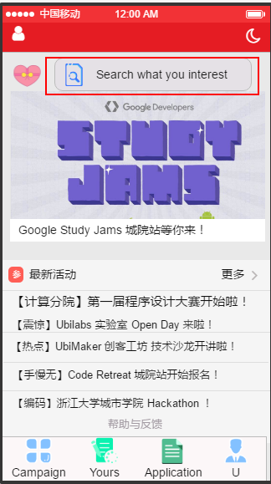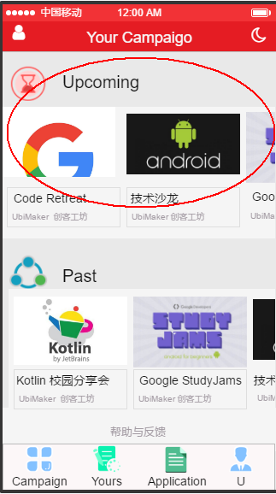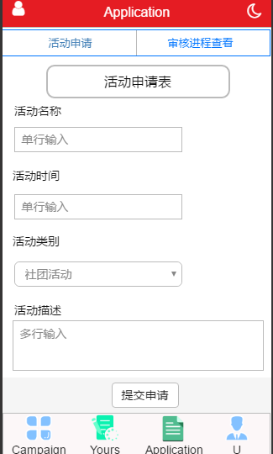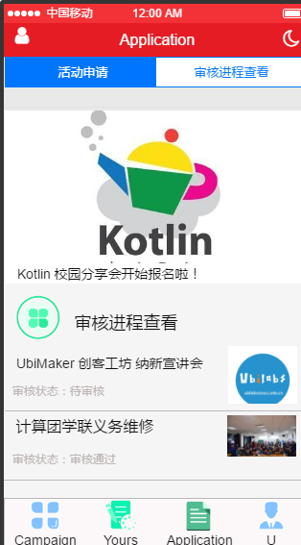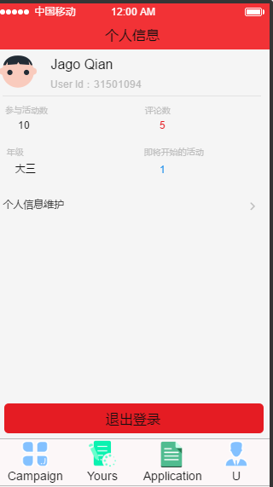

5、数据库设计
见附件

